Páginas totales: 04

# Desarrollo de aplicaciones web – DAW 2º Curso

Desarrollo web entorno servidor

Unidad 6: FORMULARIOS Y PHP. MÉTODOS POST Y GET

# Javier Hernández Navarro

# Caso Practico 3



**TITULO:**

**Colores RGB. Verificado**

**SITUACION:**

Queremos realizar una pequeña aplicación que nos convierta un color en hexadecimal a rgb.

En este caso realizaremos las siguientes verificaciones para que no produzca error la conversión:

* Existe y no está vacio el campo de color hexadecimal
* La primera letra es una #

**INSTRUCCIONES:**

Los pasos a realizar son:

1. Crearemos un nuevo formulario con un único campo que admitirá un valor hexadecimal (#FFFFFF)

2. Crearemos un fichero conversion.php que recogerá esa información mediante $_POST

3. Se realizará comprobación de cada una de las partes del número enviado.

4. Extraeremos los pares FF,FF,FF para convertilos a RGB utilizando las funciones:

a. <http://php.net/manual/es/function.hexdec.php>

b. <http://php.net/manual/es/function.substr.php>

**RECURSOS:**

Contenido de UD6

**ENTREGA:**

Repositorio a código resuelto

**RESULTADO:**

**Index:**

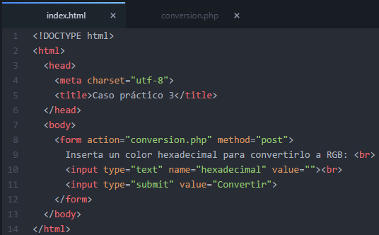

**PHP:**

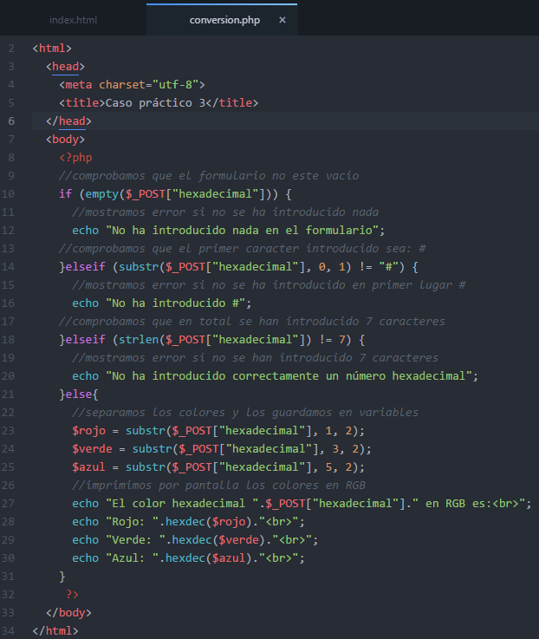

**En navegador:**

**Sin #:**

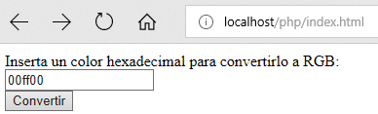



**Sin 7 caracteres:**

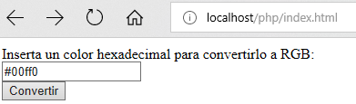



**Correcto:**

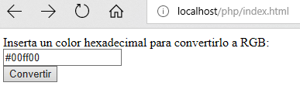

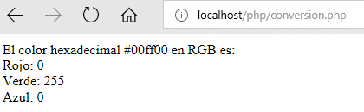

**Extensión, conclusiones y reflexión:**

El abanico de posibilidades que se pueden hacer en esta unidad es muy amplio, el ejercicio ha sido muy interesante.